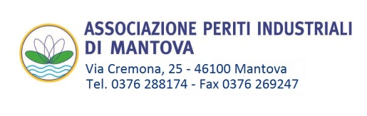
MODULO DI ISCRIZIONE
Il sottoscritto _________________________________________________________________________
- Iscritto al Collegio al n. _______ della Provincia di _________________________________

Residente in ______________________________________________________ CAP_______________

Via ______________________________________ n° ________ Tel. _____________________________

Codice Fiscale _________________________________ Partita IVA _______________________________

e-mail ________________________________________________________________________________
CHIEDE
l’iscrizione all’incontro tecnico del 24 maggio 2017
“Pompe di calore: normative ed incentivi”

INVIARE IL MODULO CON LA COPIA DEL BONIFICO ESEGUITO
Al fax 0376 269247 o email : periti.indmn@virgilio.it
Costi : € 25,00 + iva a per un totale di 30,50 €.
Bonifico a favore ASPIM su Banca MPS Iban IT80L0103057820000008330078
Dati per la fatturazione : __________________________________________________
______________________________________________________________________

SEDE DEL CORSO PRESSO SALETTA DEL COLLEGIO (Mantova - Via Cremona 25)
Si comunica che il Collegio si riserva l’eventuale annullamento dell’evento qualora non venga raggiunto il numero minimo 10 partecipanti.
Se superiore a 20 iscritti si sposterà la sede dell'incontro che verrà comunicata tramite email
La priorità sarà riservata agli iscritti all’Albo dei Periti Industriali di Mantova; in caso di posti disponibili, in ordine di preferenza ai periti iscritti in altre province.
L’accettazione dell’adesione da parte del Collegio sarà comunque sempre discrezionale e quindi non automatica.

